Стандартная операционная процедура
«Определение количественных характеристик опушения листа картофеля»

Местонахождение: ИЦиГ СО РАН
Пересмотр через: 1 год
ФИЦ ИЦиГ СО РАН
СОП № 12 от 18.10.2017 | Стандартная операционная процедура «Определение количественных характеристик опушения листа картофеля»
Цель СОП: | Оценить количественные характеристики опушения листа картофеля
Разработчик: | Дорошков А.В., Генаев М.А., Афонников Д.А.
Рабочее место: | Лаборатории эволюционной биоинформатики и теоретической генетики
Утверждено: | ФАНО России
Разработано на основании: | ИСО15189:2012 - 5.5.3  Дорошков А.В., Симонов А.В., Сафонова А.Д., Афонников Д.А., Лихенко Н.Е., Колчанов Н.А. (2016) Оценка количественных характеристик опушения листьев картофеля с использованием анализа цифровых микроизображений. Достижения науки и техники АПК. Т.30, С. 12-14.  Дорошков А.В., Генаев М.А., Афонников Д.А. Протокол анализа количественных характеристик опушения листа картофеля. Вавиловский журнал генетики и селекции. 2016;20(6):863­868. DOI 10.18699/VJ16.218

Таблица – СОП «Определение количественных характеристик опушения листа картофеля»
№ | Визуализация | Описание операции | Время выполне-ния | Используемые материалы и приборы
1. | 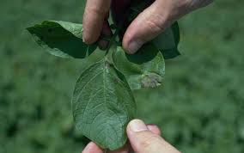 | Сложные листья картофеля собирают в поле или теплице и опускают черешком в воду для поддержания тургора. Оптимальный размер листовой пластинки для анализа составляет 4-6 см в длину. Листья доставить в лабораторию. | 30 с | Ножницы, пластиковый пакет, пластиковый стакан с водой для хранения листьев в лабораторных условиях
2. |  | Вырезаются фрагменты листа, заключённые между жилок | 2 мин | Ножницы.
3. |  | Фрагмент размером около 10х20 мм сгибается пополам таким образом, чтобы анализируемая поверхность листа (абаксиальная или адаксиальная) оказалась снаружи, и помещается на предметное стекло. Фрагмент фиксируется липкой лентой таким образом, чтобы сгиб оказался свободен. Отступ края ленты от сгиба должен быть не более 2-3 мм. Образцы должны быть промаркированы маркёром с указанием генотипа растения и номера образца. | 1 мин | Предметное стекло, ножницы, липкая лента, маркёр
4. | 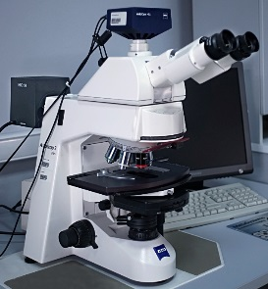 | Подготовка микроскопа. Для равномерного освещения всего поля зрения объектива фронтальная линза конденсора выводится из оптической системы. Апертурная диафрагма должна быть закрыта до минимального значения. Полевая диафрагма должна быть максимально открыта для предотвращения появления затемнения углов кадра. | 10 мин | Микроскоп ZEISS Axioscop 2 plus с камерой Axiocam HRc (размер CCD сенсора 2/3 дюйма) и адаптером с увеличением 0,63×. Объектив 5×. Камера микроскопа должна быть подключена к персональному компьютеру.
5. |  | Предметное стекло помещается под окуляр микроскопа. | 30 с | Микроскоп ZEISS Axioscop 2 plus с камерой Axiocam HRc (размер CCD сенсора 2/3 дюйма) и адаптером с увеличением 0,63×. Объектив 5×, предметное стекло с образцом сгиба листа.
6. |  | Путем перемещения предметного стекла находится сгиб, чтобы обеспечить позиционирование границы листа в вертикальном направлении так, чтобы область листа (тёмная) располагалась справа, а область фона слева. Настройкой интенсивности света и экспозиции камеры и позиции тубуса (микро- и макровинтом) необходимо добиться контрастного изображения границы сгиба и трихом. | 2 мин | Микроскоп ZEISS Axioscop 2 plus с камерой Axiocam HRc (размер CCD сенсора 2/3 дюйма) и адаптером с увеличением 0,63×. Объектив 5×, предметное стекло с образцом сгиба листа.
7. | - | Сохранить изображения в формате TIFF, BMP, PNG, GIF или JPG без сжатия. Рекомендуется по возможности избегать использования формата JPG, так как даже минимальное сжатие ухудшает распознавание границ объектов. В названии сохраняемого файла должно быть сохранена маркировка образца. | 2 мин | Персональный компьютер
8. | 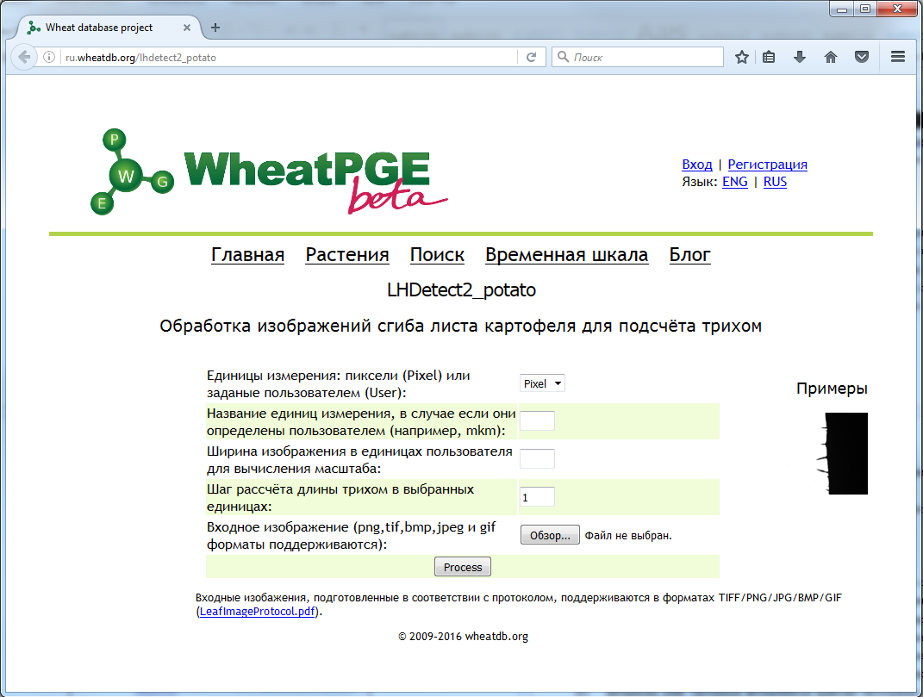 | Открыть Интернет-браузер. Открыть страницу с адресом http://ru.wheatdb.org/lhdetect2_potato | 30 с | Компьютер с подключением к Интернет, Интернет-браузер
9. | - | В соответствующих полях формы программы установить параметры: выбора единиц измерения, интервал расчёта длины трихом в выбранных единицах. После задания всех параметров следует загрузить файл для обработки кнопкой «Choose File» и нажать «Process» | 1 мин | -
10. | 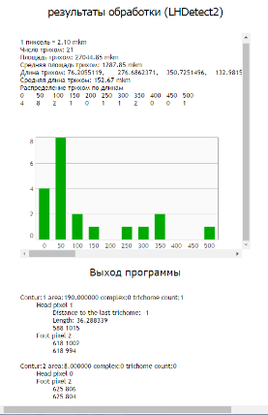 | В результате анализа изображения получаем суммарные данные по описанию опушения, гистограмму распределений трихом по длине, а также параметры каждой трихомы. Данные гистограммы необходимо сохранить в строке таблицы Excel. При этом в первой ячейке строки сохраняется название образца. | 30 с | Компьютер с подключением к Интернет, Интернет-браузер, программа Ecxel
11. | - | Повторить шаги 8-10 для остальных изображений сгибов листа. | Количество изображений * 2 мин | -
12. | 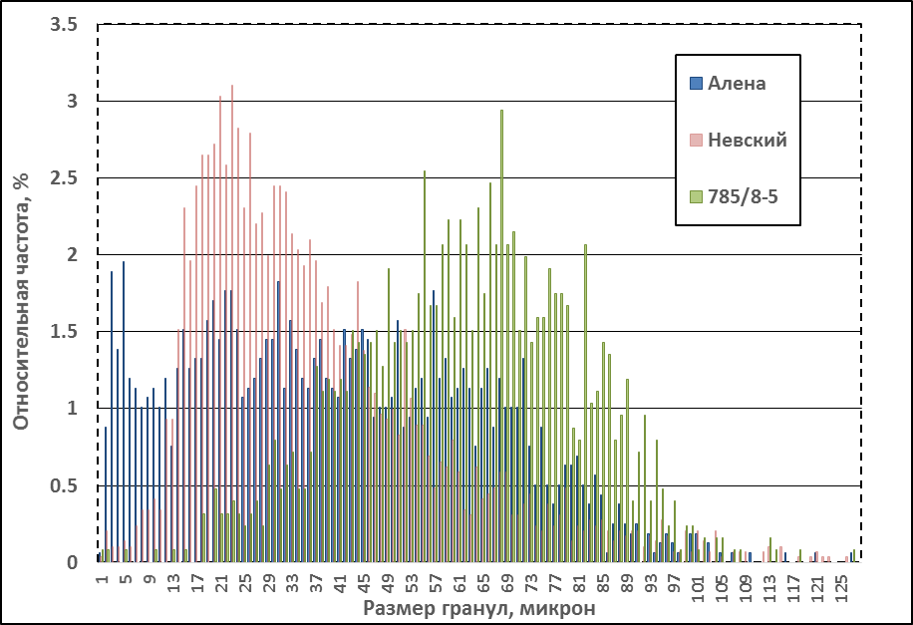 | При необходимости, организовать данные в виде гистограммы и провести их статистическую обработку | 1 час | Компьютер  Программа для статистической обработки данных

Длительность работ и квалификация задействованных сотрудников:
Суммарная длительность СОП для анализа 1 образца без учета транспортировки: 10 мин, в том числе:
- Приготовление препарата – 3,5 мин;
- Микроскопирование – 4,5 мин;
- Обработка данных с помощью компьютерных программ – 2 мин.
Время настройки микроскопа 10 мин, 1 раз за сессию обработки данных.
Для одного растения необходимо обработать минимальное количество 3 образцов сгибов с разных листьев. Для одного сорта/генотипа необходимо обработать минимум 3 растения. Итого на получение данных для одной единицы хранения (генотип) требуется 1.5 часа.
Квалификация сотрудника:
На этапах 1-11: лаборант, обученный работе на микроскопе и с компьютерной программой LHDetect2 (10 минут).
На этапе 12: научный сотрудник (1 час)

Таблица – Детализация по используемым материалам, компьютерным программам и оборудованию: расходные материалы и личные средства защиты
Наименование | Единица измерения | Израсходовано единиц (для многоразовых ставится дробное число: 1/n, где n – сколько раз можно использовать)
Ножницы | шт. | 1/100
Предметное стекло | шт. | 1,00
Халат лабораторный | шт. | 0,01
Перчатки нитриловые | пара | 1,00
Липкая лента (скотч) | рулон | 1/200

Таблица – Компьютерные программы
Наименование (версия) | Web-ссылка на платную версию | Бесплатный аналог (если есть), ссылка
LHDetect2 | -------- | http://ru.wheatdb.org/lhdetect2_potato
Microsoft excel | Microsoft.com | OpenOffice Excel

Оборудование:
Микроскоп ZEISS Axioscop 2 plus с камерой Axiocam HRc (размер CCD сенсора 2/3 дюйма) и адаптером с увеличением 0,63x. Объектив 5x
Компьютер настольный персональный с доступом в интернет

